一、实时监控变量如下，摆放位置请参考下面图片：

1. 进浆泵转速（R0016）、电流（R0015）、出口压力（R0018）

2. 排浆泵转速（R0002）、电流（R0001）、出口压力（R0004）

3. P0增压泵出口压力（R0009）、流量（R0057）

4. 进浆管路流量（R0026）、密度（R0027）、压力（R0025）

5. 排浆管路流量（R0028）、密度（R0029）、压力 （R0056）

6. 切口环压力（A0004）

7. 轴线压力（A0012）

二、阀门图形表示：

阀门开： 阀门关

 

阀门状态变化请根据以下变量来表示（=1，阀门打开；=0阀门关闭）：

1. 进浆阀 （R0033）
2. 机内旁通阀（R0034）
3. 排浆阀（R0035）
4. 中心冲洗阀（R0036）
5. 逆循环进浆阀（R0037）
6. 逆循环排浆阀（R0038）

三、不同模式的箭头变化可根据泥水模式变量来表示，不同模式箭头指向请参考下图。泥水模式变量：R0058，R0058=10时为旁通模式，R0058=101时为正循环，R0058=11101时为逆循环，R0058 =1时为保压。

泥水正循环模式：进浆阀、排浆阀打开，机内旁通阀、逆循环进浆阀、逆循环排浆阀关闭。

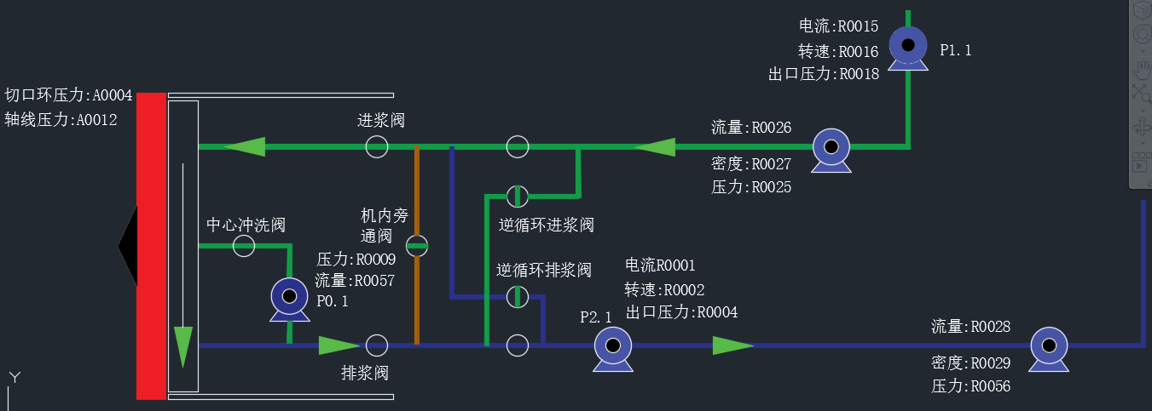

泥水逆循环模式：进浆阀、排浆阀、逆循环进浆阀、逆循环排浆阀打开，机内旁通阀关闭

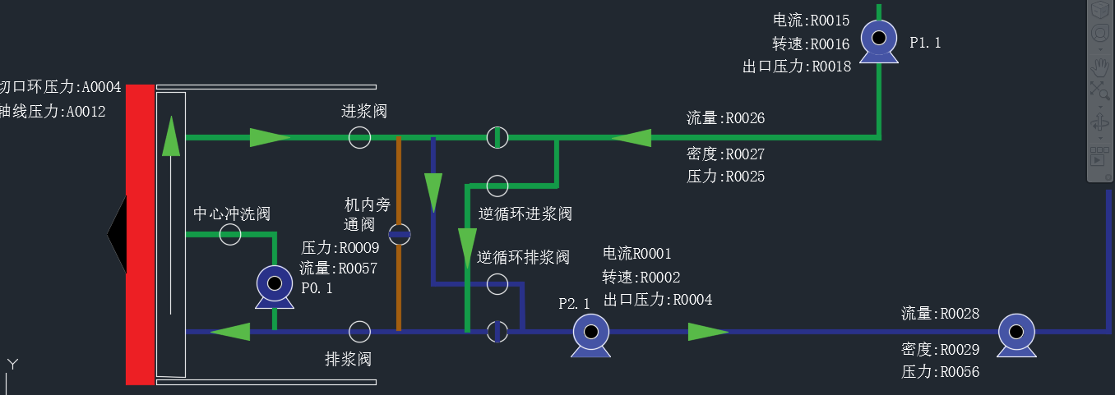

泥水旁通模式：机内旁通阀打开，进浆阀、排浆阀、逆循环进浆阀、逆循环排浆阀关闭

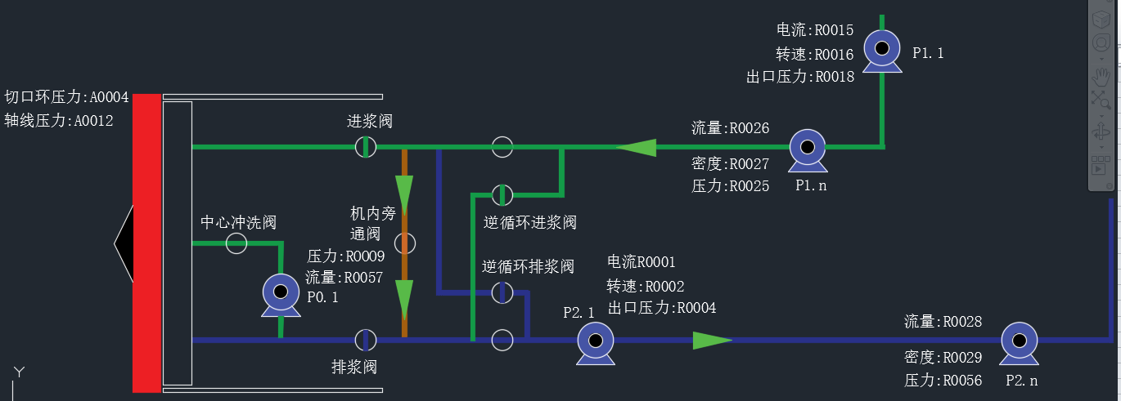

泥水保压模式：进浆阀打开，排浆阀、逆循环进浆阀、逆循环排浆、机内旁通阀发关闭。

